REPUBLIQUE DEMOCRATIQUE DU CONGO

ENSEIGNEMENT SUPERIEUR ET UNIVERSITAIRE

« E.S.U »

UNIVERSITE CHRETIENNE BILINGUE DU CONGO

« U.C.B.C »



www.congoinitiative.org, www.ucbc.org

Facultés des Sciences appliquées

Département de Génie Informatique

« *MISE EN PLACE D’UNE PLATEFORME DE PAYEMENT ELECTRONIQUE BASÉ SUR L’E-WALLET* »

Par : KAMBALE KAYISIRIRYA Nelson

Travail de mémoire présenté et défendu en vue de l’obtention du diplôme de licencié (LMD) en génie informatique.

Directeur : KATIMIKA VAVASI Félix Chef des Travaux

Encadreur: Maitre KASEREKA KALWANA Erick Assistant 2

ANNÉE ACADÉMIQUE : 2020 - 2021

1. INTRODUCTION
2. AVANT-PROPOS

Le payement électronique étant un payement sans espèces, simples à utiliser permettant d’effectuer des transactions commerciales ou finalitaire mais aussi d’envoyer ou recevoir de l’argent sur internet, il est de plus en plus répandu dans les régions du monde. Ce moyen de payement fait partie des méthodes de payement dématérialisé, il s’agit de systèmes de règlements d’achat de produits, de biens et/ou de services qui ne nécessitent pas l’usage d’argent liquide.

Ce mode de payement est souvent réalisé avec un terminal de paiement électronique « TPE », en utilisant la technologie du NFC[1] (Near Field Communication, en français communication en champ proche). Toutefois, il est aussi décliné en plusieurs versions voire plusieurs types qui peuvent aussi bien être utilisées par les particuliers que les professionnels ou entreprises (pour cela nous citons : la carte bancaire, le portemonnaie électronique, le payement mobile, les chèques électroniques, les virements bancaires, la facturation en ligne, etc.).

Ce nouveau paysage des services de payement (le payement sans contact) indispensables au bon fonctionnement d’une économie, est en plein essor et gagne en popularité de la même manière qu’ils prennent une place prépondérante et s’intègrent d’avantage dans nos communautés en offrant un moyen de payement souple et facile pour les achats spontanés ou réfléchis. Il permet un gain de temps et surtout d’éviter la recherche de monnaie tombée au fond du sac mais aussi permet de valoriser les commerces en laissant le libre choix du mode de payement aux marchands et aux clients [1].

C’est dans cette perspective que nous avons intitulé notre sujet de recherche : ***“Mise en place d’une plateforme de payement électronique basé sur l’e-wallet”*** enfin que nous puissions à notre tour offrir à la communauté de notre région une autre alternative de moyen de payement contraire à celui connu traditionnellement qui consiste a payé en liquide ou en espèce.

1. PROBLEMATIQUE

Depuis l’ennui du temps, les activités routinières de payement des biens et/ou des services, des transferts d’argent et le paiement des factures ou même la conservation des économies dans des portefeuilles physique pour les populations non bancarisées sont un problème très préoccupant dans beaucoup des régions du monde, en Afrique en générale, en RDC et dans la ville de Beni en particulier. Ce problème n’étant pas résolu, conduit à plusieurs conséquences dont les plus rencontrés sont :

* La perte soudaine d’argent avec les portemonnaies physique que beaucoup des gens utilise encore mais aussi l’oublie régulier de ce dernier à la maison lorsque nous sommes trop pressés d’y aller et dans beaucoup d’autres scénarios possibles.
* Les risques de contamination qui devient inquiétants et très probables vu l’échange de la monnaie liquide d’une main à l’autre dans la période des maladies tel que Ébola, Covid-19, etc.

Cependant, avec ces problèmes précités, les moyens de payement électronique existants comme le mobile money et d’autres solutions de payement électronique serrait une réponse louable vu la situation. Par contre ils ont aussi une kyrielle[2] des limites, désavantages et insuffisances vis à vis aux exigences qu’ils présentent et au mode de vie de la population se trouvant dans notre milieu dont :

* L’interopérabilité des monnaies mobile pour nos opérateurs téléphonique n’étant pas concrétisée (palpable), implique que pour qu’un marchand accepte l’utilisation du monnaie mobile comme moyen de payement il faudra qu’il ait les cartes SIM de tous les opérateurs téléphonique opérant dans son milieu parce qu’il ne sait pas personnellement si ses clients utilisent lequel de tous.
* Les tarifs de nos opérateurs étant surélevé par rapport aux services qu’ils offrent, ne favorise pas l’utilisation de leurs monnaies dans notre milieu pour payer des biens et/ou des services.
* La non traçabilité explicative des transactions étant encore un problème pour ces genres de payement (monnaie mobile) fait à ce qu’il sème encore beaucoup des doutes quand il s’agit d’un payement qui doit être justifier par un document administratif tel que la facture ou autre document de ce genre.
* D’autres solutions de payement comme PayPal, GooglePay et ApplePay étant moins accessible dans notre région, ayant aussi beaucoup exigeantes lors de l’approvisionnement du wallet lié à un compte qui nécessite une carte bancaire ne réponds non plus au mode de vie du milieu vu que la plupart de population ne sont pas bancarisées comme je l’ai bien susmentionné.
* Les revenues ou les économies amassées par ces entreprises ou sociétés offrants ces services de paiements électronique (PayPal, GooglePay, ApplePay et même les mobile money de nos opérateurs téléphonique) ne profitent pas aux habitants de la région ce qui implique que peu de gens utilisant ces solutions enrichissent les pays étrangers au détriment de notre pays vu que toute ces sociétés sont étrangères.

Au vu de toute ces préoccupations, les questions suivantes nous guiderons enfin d’atteindre l’objectif du présent travail :

1. Comment pourrions-nous surmonter les limites liées à nos portefeuilles physiques et à l’occurrence résoudre le problème de perte soudaine d’argent par un bon nombre des gens ?
2. Quelle solution permettra à nos marchands, population et prestataires des services d’accepter l’utilisation des solutions de payement électronique pour leurs achats et ventes des biens et/ou des services ?
3. Quel serrait l’apport nouveau enfin de garantir la traçabilité et la justification de toutes les transactions s’un client faites par le moyen de payement électronique ?
4. HYPOTHESE

Pour répondre anticipativement à nos questions de recherché ci-haut, nos hypothèses sont énoncées comme suit :

1. Mettre à la disposition de la population des portefeuilles électronique accessible partout et sur n’importe quel appareil connecté à internet avec la possibilité de récupéré son argent à cas de perte de cet appareil serait l’idéale de toutes les possibilités qu’offre le domaine informatique actuel enfin de pallié à ce problème.
2. La mise à place d’une plateforme de payement électronique standard, accessible par tout le monde avec un tarif acceptable et adaptée au mode de vie de la région parviendrait à résoudre le problème d’acceptation des solutions de payement électronique dans notre région.
3. Pour garantir la traçabilité et la justification des flux d’opérations, le système serrait conçu en sorte de générer ou produire un document administratif à chaque transaction faite à guise de preuve de paiement ou de versement d’argent à un tiers.
4. OBJECTIF DU TRAVAIL
   * 1. **Objectif général**

Ce présent travail a pour objectif principal de mettre en place une plateforme de paiement électronique qui servira d’alternative au paiement par chèque, par carte bancaire ou cash pour payer des biens et/ou des services, ce qui permettra aux marchands et aux prestataires des services d’élargir leurs possibilités de vente et à la population d’avoir le libre choix d’utilisée un moyen de paiement de préférence (soit en espèce ou avec contact, soit électronique ou sans espèce et sans contact). Il contribuera ainsi dans la lutte contre certaines maladies épidémiologiques comme Ébola ou encore le Coronavirus (Covid-19) en favorisant la distanciation physique.

* + 1. **Objectifs spécifiques**

Pour atteindre l’objectif principal cité ci-haut nous ne devons pas nous abstenir de certaines spécificités indispensables que doivent présentés notre travail dont nous citons :

1. La mise à place d’une monnaie électronique (dématérialisée) enfin de facilité l’envoie de l’argent d’un portefeuille électronique à l’autre et dans le but d’avoir une monnaie de payement standard partout dans la région.
2. La mise à la disposition de la population, entreprises, marchands et autre des portefeuilles électroniques dans le but de résoudre certains problèmes liés aux portemonnaies physique.
3. La mise à place d’une solution de paiement électronique, qui lui facilitera les paiements des biens et/ou des services, les transferts d’argent et même le paiement des factures entre population, marchands, etc.
4. CHOIX ET INTERET DU SUJET

De nos jours, la Technologie de l’Information et de la Communication (TIC) s’étend de plus en plus dans les processus de développement économique et social, mais aussi dans les activités routinières de paiement qui sont un bon indicateur du fonctionnement d’une économie. C’est pourquoi, pour faire face à des nombreux critères que présentent ces activités, une nouvelle donne pour la monnaie se met en place : les paiements et les transferts d’argent sont désormais capables d’être effectués à n’importe quel moment, en temps réel et dans des conditions de coût et de risque de plus en plus minimes [2].

Voilà pourquoi l’idée de mettre à place une solution de payement électronique a été une motivation sans pareille dans le but principal d’offrir à la communauté de la région une autre alternative en ce qui concerne les solutions de paiement des biens et/ou des services qui s’adaptera à notre mode de vie. Offrir également à beaucoup de nos population non bancarisées un moyen d’épargné ou de conservé leurs économies sans avoir peur de les perdre à tout moment mais aussi à nos commerçants et prestataires de services d’élargir leurs moyens ou possibilités de vente enfin de rendre les offres encore séduisante que d’habitude comme j’ai le souligné ci-haut dans l’objectif principal de ce travail.

C’est ainsi que la mise à concret de ce projet nous permettra d’apprendre immodérément sur beaucoup des domaines et technologies divers comme : l’économie, la monnaie électronique, le paiement électronique, la monétique, la cryptographie, ainsi que tant d’autres technologies et domaines qui interviendrons durant la conception et l’implémentation du présent système et tout cela d’une manière scientifique.

1. LIMITATION ET DELIMITATION DU SUJET
   * 1. **Limitation**

Vu la diversité et la pertinence que présente les activités routinières de paiement ainsi que l’intégration des solutions de paiement électronique dans le E-Commerce notre recherche sera limitée du point de vue contenu **:** ce travail se focalise sur la mise en place d’une monnaie électronique, l’approvisionnement d’un compte ou d’un portefeuille électronique ainsi que sur les opérations basique de paiement : l’envoie ou le transfert P2P, le retrait de l’argent, le paiement des factures mais aussi sur l’historique et traçabilité des opérations enfin d’avoir une preuve administrative que les transactions ont eu lieu et quand.

Cependant, les modes d’applications ainsi que des fonctionnalités qui ne sont pas listés ci-haut ne seront pas prise en charge par notre système (dont nous citerons en titre d’exemple les échange de notre monnaie électronique avec d’autres monnaies du même genre ou avec une monnaie virtuel, l’intégration de ce présent solution de paiement dans l’E-Commerce ou dans d’autre plateformes, le rechargement ou approvisionnement du portefeuille électronique avec une carte bancaire, une monnaie mobile tel que M-pesa, Airtel money et autre, etc.).

* + 1. **Délimitation**

Le paiement en soit étant une activité complexe et parfois différente dans tel ou tel autre pays ou région du monde, dépendant d’une période ou d’une technologie quelconque, fait que ce présent travail reste délimité suivant trois points de vue :

* **Dans le temps :** ce travail est le fruit des recherches engager de Décembre 2020 à juillet 2021.
* **Dans l’espace :** nos recherches ont été menées dans la ville de Beni, province du Nord-Kivu en République Démocratique du Congo.
* **Du point de vue technologique :** pour faciliter les transactions P2P[3] (en anglais : Peer-to-Peer Payment) c’est-à-dire d’un utilisateur ou d’un compte à un autre, nous avons basé notre solution de payement sur le e-wallet (le portefeuille ou portemonnaie électronique).

1. AUDIENCE

Ce présent travail a comme bénéficières cible toute la population, marchands et prestataires des services œuvrant en République Démocratique du Congo plus particulièrement dans la région et ville de Beni avec l’objectif principal qui est d’offrir à cette dernière des portefeuilles ainsi qu’une monnaie électronique sans espèces (non scripturale, ni fiduciaire, etc.) enfin de facilité leurs paiements de tous les jours et comme nous l’avons bien dit dans l’objectif général, d’élargir leurs possibilités et moyen de vente.

1. SUBDIVISION DU TRAVAIL

Hormis la partie Introductive et la Conclusion, ce travail se subdivise en trois grands chapitres qui sont :

* **Généralité et Revue de littérature :** dans ce premier nous allons parler de la généralité de notre travail (ou de notre système) mais aussi nous tenir au-dessus des épaules des géants enfin de comprendre leurs pensées par rapport aux solutions de payement électronique existantes, ce qui en suite nous permettra de mettre à place notre propre solution adaptée aux attentes, besoins et mode de vie de la communauté de notre milieu.
* **Méthodologie et Conception du système :** ce chapitre parle de l’ensemble des méthodes et techniques utilisées dans la réalisation du présent travail mais aussi de la conception « design » d’une solution au problématique précitée en s’inspirant des solutions de payement électronique existantes.
* **Implémentation du système et présentation du résultat :** dans ce dernier nous concrétisons le système ainsi que ses différentes fonctionnalités en suite nous présentons les résultats obtenu de notre travail (recherche).

1. GENERALITE ET REVU DE LA LITTERATURE

Dans ce premier chapitre, il est question de donner une aperçue générale sur le payement électronique qui est le noyau même de notre travail, ensuite présenté une description de la monnaie et du portefeuille électronique (en anglais e-wallet). Nous ferons aussi une inspection des certains travaux qui ont déjà été faites dans le même domaine de recherche que le nôtre enfin de tracé une ligne de démarcation entre ces derniers et notre travail de recherche, enfin nous présenterons les spécifications et exigences qui définissent notre système avant de conclure la partie.

* 1. DEFINITION DES CONCEPTS

Dans cette partie nous allons présenter un aperçu très succinct des certains mots clé ou concepts qui interviendrons très souvent dans la rédaction de notre travail et qui permettrons aux gens qui nous lirons de compréhension très facilement ce que nous voulons faire par ce présent :

* + 1. **Le Payement**

Le paiement est un acte économique d'une très grande banalité qui n'a pas encore livré tous ses secrets [3]. Il est donc défini comme étant une action de payer une somme d’argent qui est dû, ou soit de verser une somme d’argent en échange de quelque chose qui peut être un bien ou un service. Selon LAROUSSE « le payement c’est aussi ce qu’on donne pour payer ou ce qu’on donne pour s’acquitter ».

* + 1. **Système et moyens de payement**

Le système de paiement comprend un ensemble de règle, d’instruction et de mécanismes techniques pour le transfert d’argent fait partie intégrante du système financier. Il est généralement fondé sur un accord entre participants au système et l’opérateur du système tandis que les moyens de paiement sont constitués par les supports dont disposent les particuliers et les entreprises pour solder le prix d’un bien ou d’un service. Ce sont donc des instruments qui permettent à un débiteur d’acquitter sa dette à l’égard d’un créancier. Chacun de ces instruments à des règles de fonctionnement et des circuits de traitement qui lui sont propres [4].

* + 1. **Quelques principaux moyens de paiement**

Voici les quelques moyens de payement les plus courant et les plus utilisés dans le monde économique :

* **Les espèces (les pièces de monnaie et billets de banque) :** ce genre de paiement est le plus utilisé dans le monde car ses utilisateurs ont beaucoup confiance au liquide qu’au virtuel. Par contre il est interdit de régler en espèces au-delà de certains montants.
* **Le chèque :** c’est u document comptable aussi appelé monnaie scripturale. Il est toutefois subdivisé en différentes sortes dont le plus courant est le chèque de paiement.
* **Le carte bancaires :** ces derniers sont liés aux comptes bancaire et sont classées en différentes catégories selon le mode d’utilisation et selon le réseau.
* **Le paiement électronique :** ce moyen de paiement permet de régler une somme en ligne c’est-à-dire sans contact. C’est ce dernier qui sera beaucoup développé et utilisé tout au long du présent travail vu ses avantages très séducteurs.
  + 1. **Paiement électronique**

Selon beaucoup des sites, blogues et articles sur le net, « le paiement électronique (autrement dit, E-paiement) est défini comme un moyen permettant d’effectuer des transactions commerciales ou finalitaires pour l’échange de biens ou de services sur Internet » [5]. Ces méthodes de paiement électroniques permettent un traitement plus rapide, moins coûteux et plus pratique que les chèques ou autres modes de paiement.

* **Avantages du paiement électronique**

Voici selon le blogue « It works for you »[4], les quelques avantages de l’utilisateur d’une solution de paiement électronique dans une société :

* **Plus sûr pour le citoyen :** moins d’argent liquide veut dire moins de vols, moins de braquages, mais aussi moins de falsifications, etc.
* **Bon pour l’économie et le trésor public :** contrairement à la monnaie physique, l’argent dématérialisé ou immatérielle ne se perd pas facilement mais aussi il favorise une bonne circulation monétaire ce qui ensuite réduit le travail au noir ou dissimilé et cela profite au trésor public.
* **Moins cher, plus économique :** l’argent liquide coûte très cher du point de vu production, gestion et transport des pièces ou des billets de banque.
* **Désavantages du paiement électronique**
* Les utilisateurs ne peuvent pas payer avec un téléphone qui n’a plus de batteries, ce qui est tout à fait normal.
* Faire souvent une sensibilisation auprès des utilisateurs et surtout pour les générations qui ne sont pas habituées aux nouvelles technologies afin de les rassurer quant à l’utilisation et à la confidentialité de leur données pour qu’ils se sentent aussi bien protégées que lors d’un paiement classique.
* Frais possibles sur les retraits d’espèces qui est aussi normal.
* Acceptation limitée chez certains commerçants et prestataires de service (montant minimum exigé), etc.
  + 1. **La Monnaie**

La monnaie est un mystère..., nous pouvons la définir étant :

* **Un objet,** car lorsque les sociétés ont abandonné le troc, elles ont choisi un autre genre de marchandise commune, accepté par tous et qui leur permet de compter, d’échanger, d’épargner.
* **Un concept,** car elle résulte une création de l’esprit ou plutôt de deux esprits. Celui de l’entrepreneur, dont le projet ne s’est pas encore matérialisé et celui du banquier, qui va créer de la monnaie pour le financer.
* **Visible,** lorsqu’elle apparaît sous une forme matérielle : pièces, lingots, billets mais aussi sous forme scripturale.

Voilà pourquoi la gestion de cette dernière est depuis des millénaires, un exercice difficile d’équilibre. Lorsqu’elle est bien gérée, leur légitimité n’est pas contestée. Dans le cas contraire, elle devient un redoutable ennemi, allant jusqu’à provoquer la chute de certaines entreprises, sociétés et pays. Elle possède en fait une caractéristique unique : la confiance. Sa gestion, laissée à l’initiative exclusive de l’une ou l’autre des parties donne lieu à des abus. Sa cogestion implique une transparence plus grande et des compromis bénéfiques pour la société [6].

* + 1. **Un peu d’histoire…** [7]

Selon plusieurs sources consultées à ce sujet nous avons retenu comme quoi, les premiers échanges ont pris la forme du troc[5]. Mais avec la multiplication des échanges, cette pratique est devenue de plus en plus complexe et difficile à utiliser. Il a donc fallu trouver une solution. C’est ainsi que l’idée et le mot d’une valeur de référence commune est née : la monnaie. La monnaie joue dès lors le rôle d’intermédiaire dans les échanges. Aujourd’hui elle prend trois formes principales :

* La monnaie divisionnaire qui est les pièces ou la monnaie métallique ;
* La monnaie papier qui est les billets de banque.

Ces deux formes de monnaie composent ce que nous appelons la monnaie fiduciaire.

**Ce type de monnaie dit, fiduciaire :** désigne les pièces et les billets de banque dont la valeur est fixée par la confiance que leur accordent les utilisateurs et non par leur coût de production. Il s'agit bien de la croyance en la valeur d'échange qui caractérise la monnaie fiduciaire, cette croyance est garantie par une autorité reconnue telle que l'État ou encore la Banque centrale.

Notons à ce sujet que la majorité des monnaies dans le monde sont des monnaies fiduciaires, que ce soit le franc congolais, l'euro ou encore le dollar américain. La monnaie fiduciaire prend la forme de billets de banque et de pièces de monnaie. L'inconvénient majeur de ce type de monnaie réside dans le fait qu'elle est susceptible de subir les effets de l'inflation.

* **La monnaie scripturale « monnaie d’écriture » :** ce sont les avoirs bancaires détenus par les agents économiques dans les différents établissements de crédit et qui circule par simple jeu d'écriture. Étant immatérielle, elle peut à tout moment être transformée en pièces ou en billets de banque.

En raison principalement de la mondialisation des échanges, on assiste à la dématérialisation progressive de la monnaie, c’est-à-dire à une utilisation de plus en plus importante de la monnaie scripturale dans les échanges au détriment de la monnaie fiduciaire. C’est ainsi que dans cette même perspective qu’une nouvelle forme de monnaie totalement dématérialisée a vu le jour depuis maintenant plusieurs années, et nous parlons ici de la monnaie électronique [7].

* + 1. **La Monnaie électronique**

La monnaie électronique correspond, légalement, à une valeur monétaire qui est stockée sur des mémoires ou des supports électroniques (carte prépayée, ordinateur, porte-monnaie électronique, etc.) de façon indépendante d’un compte bancaire, et pouvant être utilisée à des fins d’opérations de payement. Dans les catégories de la masse monétaire, elle s'oppose à la monnaie fiduciaire (pièces et billets) ou à la monnaie scripturale (compte de dépôt, chèque et autre).

**N.B :** Pour la monnaie électronique, la valeur monétaire disponible en électronique (ou en virtuelle) est obligatoirement définie en référence à une monnaie ayant cours légal (comme le franc, l’euro, le dollar ou la livre sterling).

* **Avantages :**

Les avantages de l'utilisation de la monnaie électronique sont les suivants :

* Sans conteste, c’est la rapidité d’exécution qui prime ;
* Moins d’informations à saisir, donc moins de fraudes ;
* Il n’y a pas d’échange monétaire donc aucun risque d’impayé ;
* Le coût infime comparé aux montants des commissions que les banques retiennent sur chaque paiement réalisé en CB (carte bancaire) ; etc.
* **Désavantages :**

Ces types de monnaie dit électronique ou virtuelle sont encore inconnu pour beaucoup de gens dans beaucoup des régions différentes, ce qui fait que leurs valeurs sont limitées. C’est ainsi qu’en ayant un très faible usage sur le marché rend leurs prix volatils mais aussi étant encore en cours de développement, ce système sème cependant beaucoup des doutes dans la société ce qui fait que son acceptation soit un problème très sérieux pour les hommes d’affaires [8].

* **Éléments de ressemblance et de dissemblance des monnaies dématérialisées : la monnaie électronique et la monnaie virtuelle** [9]
* **Ressemblance :**

Malgré une différence existante entre la monnaie électronique et la monnaie virtuelle, tous les deux sont stockées sur un support électronique ou mémoire informatique (carte mémoire, téléphone mobile, ordinateur, serveur, …) et sont acceptés comme moyen de paiement par les tiers. Ils ont un inconvénient majeur de ne pas être régulées par une Banque centrale et de ne pas être délivrées par des établissements financiers.

* **Dissemblance :**

À titre liminaire, il convient de distinguer la monnaie virtuelle de la monnaie électronique : la monnaie électronique représente une créance sur l’émetteur, et est émise contre la remise de fonds aux fins d’opérations de paiement, elle conserve donc un lien avec les monnaies traditionnelles dès lors que les fonds sont exprimés dans la même unité de compte (ex : Franc, euro, dollar, …), par contre la monnaie virtuelle n‘est pas une créance sur l’émetteur et n’est pas émise contre la remise de fonds. Elle se distingue ainsi de la monnaie électronique.

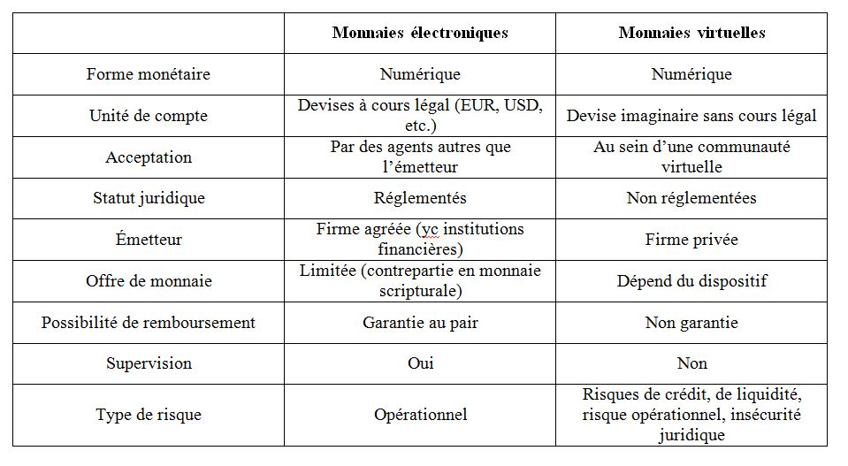

Tableau 1 : Les enjeux des monnaies électroniques et des monnaies virtuelles

* + 1. **La Transaction**

En droit une transaction est un contrat où chacun renonce à une partie de ses prétentions tandis qu’en économie elle est définie comme un contrat entre un vendeur et un acheteur. Elle peut aussi signifiée une opération financière consistant en un échange d’un actif contre une somme d’argent entre deux parties cocontractantes soit une convention d’échange entre un vendeur d’un bien ou d’un service et un acheteur se concluant par le versement d’une somme d’argent.

En informatique une transaction consiste à effectuer une opération informatique cohérente composée de plusieurs tâches unitaires. L'opération ne sera valide que si toutes les tâches unitaires sont effectuées correctement (on parle alors de commit). Dans le cas contraire, l'[ensemble](https://www.techno-science.net/glossaire-definition/Ensemble.html) des [données](https://www.techno-science.net/definition/222.html) traitées lors de l'opération reviennent à leur état initial (on parle alors de roll back) [10].

Il en existe plusieurs types de transactions en finance dont nous citerons certaines les plus courants comme :

* **Transfert (transaction ordinaire)** : il fait référence à un l’envoie de l’argent souvent d’un compte à un autre ;
* **Transaction de restitution (conformité) :** seule ci fait référence à un remboursement d’une somme d’argent à un client pour une opération qu’il a déjà effectuée ;
* **Annulation et suppression d’unités :** ce genre de transaction permet d’annuler une opération lorsque l’une des étapes de cette dernière a échoué.
* **Échange de crédits internationaux :** il permet de faire les échanges entre différentes devises monétaire ;
  + 1. **Porte-monnaie électronique (e-wallet)**

Le porte-monnaie électronique également dit portefeuille électronique (e-wallet en anglais). C’est un portefeuille virtuel qui donne la possibilité de réaliser le payement sur internet sans besoin de cash ou de numéro bancaire. Il est aussi défini comme un logiciel client qui permet aux utilisateurs d’avoir une bonne gestion des flux monétaires c’est-à-dire les entrées et les sorties d’argent, et à cela s’ajoutent les opérations portant sur les remboursements et les transferts [11].

Il est aussi défini comme étant un dispositif qui peut stocker de la monnaie sans avoir besoin d'un compte bancaire et d'effectuer directement des paiements sur des terminaux de paiement.

* + - 1. **Type de porte-monnaie électronique** [12]

Il existe différents types de portefeuilles électroniques. Certains sont proposés par des établissements bancaires, d’autres par des organismes tels que des prestataires, des opérateurs de téléphonie, etc. Ce portefeuille électronique peut être utilisé soit dans un espace dématérialisé, soit sur un smartphone.

Suite  à l’évolution des technologies de l’information et de la communication, on peut  parler  de deux  grands types de portemonnaie électronique qui sont :

* Porte-monnaie virtuel
* Porte-monnaie serveur

1. **Porte-monnaie virtuel**

Le porte-monnaie virtuel est un moyen de paiement gratuit, qui se fait  par carte, permet de ne pas avoir à divulguer son numéro de carte bancaire sur Internet. En effet le principe est de créer un compte (auprès d'une banque ou d'un site marchand) et de le créditer d'une certaine somme d'argent.

1. **Porte-monnaie serveur**

Ce genre de porte-monnaie créée sur un serveur distant qui sera utilisable sur plusieurs sites marchands affiliés à ce dernier, ou le porte-monnaie électronique « PME » dédié à un seul site dédié qui permet de régler ses achats uniquement sur ce site.

* + - 1. **Avantages et Inconvénients de porte-monnaie électronique** [12]
* **Avantages**

Le porte-monnaie électronique a comme avantages :

* Paiement en ligne hyper rapide, efficace et facile à utiliser
* Moyen de paiement en phase avec son temps, il permet le transfert d’argent de votre compte vers celui de votre ami.
* Système idéal pour toutes les transactions qui se font dans le monde du web
* Très pratique pour tout ce qui concerne les jeux d’argent : vous pouvez faire vos dépôts et vos retraits sans soucis.
* On ne se balade pas avec son portefeuille électronique en ligne dans une ville, le risque de perte ou de vol par voie réelle est donc réduit
* Constitue une alternative idéale pour les personnes qui n’ont pas de compte bancaire
* **Inconvénients**

Comme inconvénients on peut retenir ceci :

* Les risques de phishing sont importants et les imitations d’emails officiels sont parfois extrêmement bien faites.
* Le nombre d’avantages commerciaux que l’on a si on utilise un porte-monnaie électronique est trop restreint par rapport aux cartes bancaires internationales
* Malgré une concurrence en hausse, beaucoup des sites commerces se limitent toujours à accepter un seul porte-monnaie électronique
* Moins d’expérience que les banques pour la gestion des comptes. Des améliorations pourraient être effectuées au niveau des services clientèles et de la résolution des litiges éventuels
  1. REVU DE LA LITTERATURE

Comme nous avons souligné dans l’introduction de ce chapitre, dans cette partie de la revue de la littérature nous allons lire et présenter les travaux de nos prédécesseurs qui ont été faite dans le même domaine de recherche que le nôtre et relevé l’originalité existant entre notre travail et ces derniers :

1. Le mémoire de KIMWESA PASIMAN’U Patience *« Étude pour la mise en place d’un système de paiement électronique dans une institution financière : cas de la BCDC »,* dont l’objectif principal est de sécurisé le payement et les outils de payements en favorisant le développement des affaires dans un climat de confiance et de sécurité, en mettant à disposition les outils de payement adaptés aux modèles de distribution des commerçants, en assurant d’un niveau de protection conforme aux standards actuels en matière de sécurité des données et des échanges, en consolidant la confiance du consommateur etc. [13].

En se basant sur les moyens de paiement manuel qu'offre la structure avec leurs atouts et leurs faiblesses, le chercheur a proposés des solutions pour pallier à ces insuffisances afin d'atteindre les objectifs visés dans son travail. Un scénario fut retenu et modélisé dans le dernier chapitre de son travail. En somme dans son travail de mémoire, il a défini le futur système d'information et les procédures de secours et de sécurité adéquates à son utilisation [13].

1. MINGASHANGA MUKUNA dans son mémoire portant sur*« Modélisation d’un système de porte-monnaie électronique dans une société de communication : cas de tigo cash »,* dans l’objectif de faire d’un téléphone mobile un porte-monnaie électronique que le consommateur peut utiliser aisément pour effectuer des opérations de paiement courantes [12].

*« La modélisation du système étant concrétisée, n’a pas été suivie d’une étape de déploiement compte tenu du temps »* a précisé le chercheur en invitant les futur chercheurs qui seront intéressés dans le même domaine de faire évolué la recherche plus précisément d’implémentée et de déploie ce dernier.

1. La Thèse de Refka ABDELLAOUI *« Intégration des moyens de paiement non bancaire sur internet »,* Avec un objectif d’analyser et de contribuer à la mise en place d’une plateforme de paiement permettant d’intégrer des moyens de paiement non bancaires sur internet, en proposant une étude des différents facteurs liés à la conception d’un système de paiement pour le commerce B2C. Et pour ce faire, le chercheur a choisi de se focaliser sur certains critères d’évaluation spécifiques. Il s’agit, selon lui, des critères qui peuvent expliquer la réticence[6] des commerçants à intégrer les nouvelles solutions de payement « alternatives » sur internet [14].

En s’intéressant à l’émergence de nouveaux moyens de paiement dans l’E-commerce et à leur intégration dans les boutiques en ligne. Le chercheur a constaté que malgré les évolutions technologiques, le commerce électronique sur internet est encore très restreint en fonctionnalités comparé à celui de proximité. Il ajoute aussi que cette non acceptation de ces nouveaux instruments de paiement sur la toile est dû à trois contraintes majeures: la sécurité, l’ergonomie et la complexité, lesquels critères d’évaluation qu’il a considérés dans l’analyse de sa thèse [14].

1. Dans l'objectif de faire une analyse comparative des principaux moyens de paiement afin d'en déterminer les forces et les faiblesses pour mettre en exergue[7] celui qui se rapproche le plus des volontés des utilisateurs et si nécessaire en améliorer certains aspects, Monsieur ABDOULAYE HAMADOU a intitulé son travail de Master *« Étude comparative des moyens de paiement »* [15]*.*

De son travail, sont ressorties les réponses aux questions posées en introduction qui sont :

* Quel est le moyen de paiement le plus sécuritaire?
* Quel est celui qui garantit un parfait anonymat?
* Quel est celui qui protège le mieux la vie privée?
* Lequel confère-t-il le plus d'avantages?

De ce dernier grâce à des aspects tels que l'anonymat et la protection de la vie privée, le chercheur conclu qu’il s’agit de la monnaie fiduciaire qui apparaît comme étant le seul moyen de payement qui ne relie en aucun cas l’utilisateur à l’achat effectué (elle est non-traçable) et qu’elle ne collecte ni ne conserve les informations des utilisateurs [15].

Cependant, du point de vue sécuritaire, il dit qu’il est difficile de se prononcer sans équivoque. En effet de ses analyses, il faut retenir que ces moyens de paiement mettent en place des mesures de sécurité efficaces adaptées aux technologies qu’ils utilisent [15]. Selon le chercheur retenons en substance de notre randonnée intellectuelle que les cartes de débit et de crédit sont les plus avantageuses malgré qu'elles ne procurent pas d'anonymat, car hormis le fait qu'elles confèrent une sécurité accrue, elles peuvent en plus être utilisées à l’international et nous épargner le transport de l’argent comptant [15].

Par contre, les moyens de paiement cités par le chercheur ont encore aujourd’hui beaucoup des limites et désavantages vu que même certaines d’entre elles favorisent les travaux au noir ou dissimilé, les blanchissements mais aussi les fraudes, parce qu’ils sont anonyme donc traçable, ce qui ensuite pénalisent le trésor public et d’autres départements de l’Etat. Ils ne sont aussi pas à l’abri de l’inflation monétaire.

1. LADLI Abderrezak dans son travail de Master *« Les moyens de paiement électronique : La carte CIB au niveau de CNEP Banque agence de Tizi-Ouzou »* cherche à décrypter la place du paiement électronique dans le contexte algérien en se basant sur l’impact et l’importance de la CIB sur l’efficacité des transactions bancaires au sein de la CNEP Banque qui incitent la clientèle à une plus forte utilisation de cette dernière [2].

Ainsi dit-il, un large usage de CIB offrirait une plus grande fiabilité des données statistique sur la consommation intérieure. Selon lui, les cartes de paiement permettraient de stimuler les industries de savoir (ingénieur logiciels, consultant...) qui servirait les secteurs bancaires et du commerce en ligne ce qui ensuite ouvrirait enfin la voie pour le développement du commerce en ligne en Algérie [2].

1. HAMDI Leila et IMOUSSOURA Djamila dans leur travail *« La modernisation des moyens de paiement : cas CNEP-Banque »* dont l’objectif est de montrer que la modernisation des moyens de paiement à un effet positif sur le fonctionnement des banques Algériennes [4].

Comme résultat, les chercheurs montrent que les banques n’ont pas pu s’adapter rapidement à certains projets de monétique vu l’état actuel de l’utilisation de la carte bancaire ce qui fait que pour généraliser la notion de monétique en Algérie reste une tâche assez difficile en raison de la culture imprégnée chez les clients du fait du manque de confiance dans ces nouvelles innovations technologiques [4].

Ils ont aussi remarqués que les clients préfèrent le retrait devant le guichetier et le paiement en liquide par rapport aux autres moyens de paiement et que cela est dû à une absence de la culture bancaire en générale qui constitue le principal frein au développement de la monétique [4].

Pour chuter avec cette partie qui a porté sur la revue de la littérature, certains travaux que nous avons lu nous a permis de ressortir les points de divergence qui résultent entre ces dernier et ce présent travail dont on peut citer :

* Les travaux de mémoires de KIMWESA PASIMAN’U Patience, de LADLI Abderrezak et de HAMDI Leila et IMOUSSOURA Djamila aux plus portés sur les moyen de paiement basé sur les banque ou dans les institutions financière pour dire que leurs système seront dépendant d’un compte bancaire à l’occurrence d’une carte bancaire.
* Le mémoire de MINGASHANGA MUKUNA quand à lui s’est porté sur une société de communication (tigo cash) ce qui implique que son système dépendra des monnaies mobile qui sont bien évidemment gérés par les opérateurs téléphoniques.
* La Thèse de Refka ABDELLAOUI, il s’est focalisé le plus sur une analyse dans l’intégration des paiements non bancaire sur internet et proposer certaines solutions dans le but d’éclaircir la population et surtout les opérateurs économiques sur le domaine de l’E-commerce et sur les paiements non bancaire.
* En fin Monsieur ABDOULAYE HAMADOU a fait une analyse comparative entre certains principaux moyens de paiement enfin de voir celui qui est sécurisé, anonyme, qui protège le mieux la vie privée et celui qui a le plus d’avantages.
  1. SPECIFICATION D’EXIGENCES DU SYSTEME

Dans cette partie de ce présent travail nous parlerons de certaines spécifications qui définissent notre système en décrivant son comportement externe mais aussi des exigences non supportées par ce dernier pour un développement au ne peut plus complète et compréhensible :

* + 1. **Description globale**
* **Perspective du système**

Le système conçu et implémenté dans ce présent travail de recherche va servir comme alternative de moyen ou solution de paiement pour la population de la ville ou région de Beni où la majorité de la population ne sont pas bancarisée pour autant et sont parmi les plus touchés par les maladies qui nécessite des mesures barrière très stricte. Ce système sera donc doté d’une base de données qui contiendra toute les informations des clients et seules liées aux transactions et il tournera sur deux clients : le web et le client mobile. Sur ce, chaque client aura un compte dans le système qui lui sera connecté à un portemonnaie électronique pour faciliter le flux monétaire des utilisateurs lors de leurs paiement et transfert d’argent. Pour représenter l'utilisation de l'infrastructure physique par le système et la manière dont les composants du système sont répartis ainsi que les relations qui existent entre eux voici ci-dessous un diagramme de déploiement :

Figure 1 Diagramme de déploiement

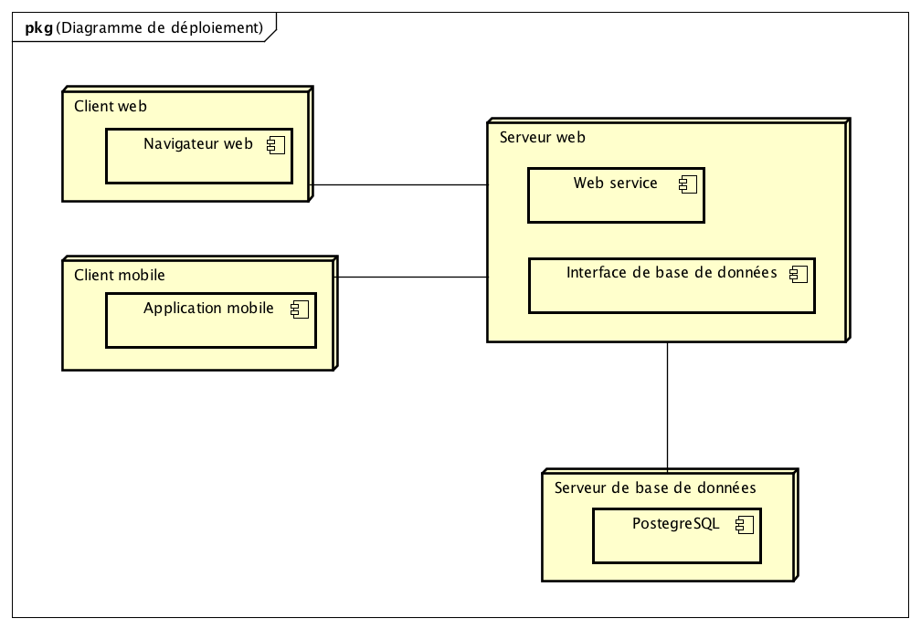

* **Fonctionnalités du produit**

Ce système est caractérisé par quatre grandes fonctionnalités : la première c’est seule qui consiste à la recharge d’un porte-monnaie électronique ou une conversion de l’argent liquide en électronique par un agent qualifier, la seconde consiste à la livraison des factures pour les biens et/ou services par un agent d’affaire, la troisième concerne tous les flux monétaire possible faites entre différent comptes du système (qui sont le transfert d’argent, la réception d’argent, le retrait d’argent ainsi que le paiement des factures) et la dernière étape consiste à retirer de l’argent ou encore une conversion d’une monnaie numérique en cash au prêt d’un point de vente.

Pour bien illustrer toute les fonctionnalités et étapes voici un diagramme qui montre la plus part et principales cas d’utilisation du système pour une meilleur compréhension de ce dernier :

Figure 2: Diagramme de cas d'utilisation

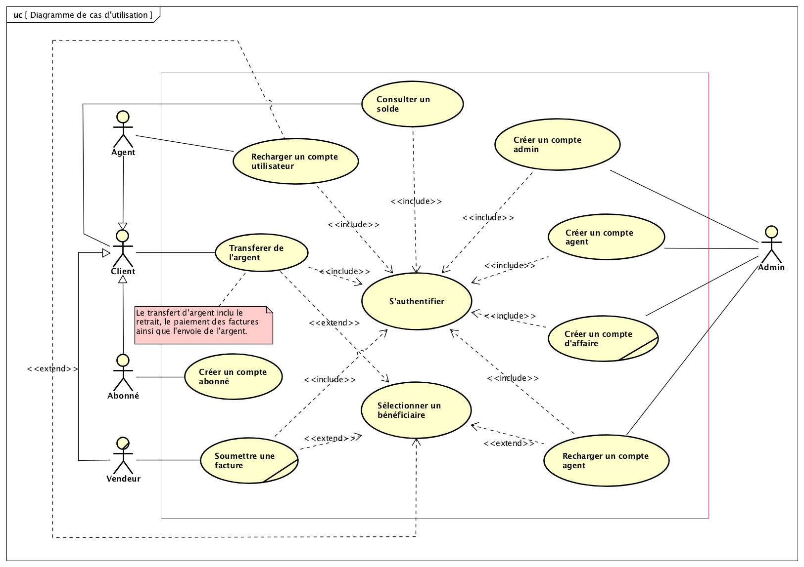

* **Caractéristiques de utilisateurs**

Tout utilisateur ayant un compte sur la plateforme et capable de faire usage d’un smart phone ou de surfé[8] sur internet pourra utiliser la présente solution de paiement dans toute ses activités de tout le jour sans aucun souci.

* **Dépendances et suppositions**

Le système est basée sur le portemonnaie ou portefeuille électronique (en anglais E-wallet) c’est-à-dire que les transactions ou flux monétaire se feront indépendamment d’un compte ou d’une carte bancaire, carte visa, carte de crédit, de début,… encore moins des autres monnaies électronique et/ou virtuelles (nous pouvons cité : les monnaies mobile, les crypto-monnaie comme Bitcoin et autre, etc.).

* **Fonctionnalités reportées à une version ultérieur**

Vue la pertinence et la complexité que présente des systèmes de paiement électronique, certaines fonctionnalités de notre système seront reportées à une version ultérieur c’est-à-dire qu’elles ne seront pas présentes dans la première. Ici nous pouvons cité par exemple :

* La recharge d’un portemonnaie par une monnaie autre que le liquide qui sera bien évidemment converti en franc congolais dans le portemonnaie du système ;
* L’échange de la monnaie électronique se trouvant dans son portemonnaie avec les autres monnaies du même genre ;
* L’intégration du système dans les sites de l’E-commerce pour servir comme moyen de payement.
  + 1. **Performance**

Vu l’importance des enjeux mise en œuvre et de nombre de flux qui sera supporter à une unité de temps, le système devrait être le plus performant possible pour rendre l’expérience utilisateur très fluide avec un temps de réponse direct et un début ou nombre des transactions par seconde suffisant en utilisant peut de mémoire pour satisfaire tous les utilisateurs l’utilisant.

* + 1. **Fiabilité**

Ayant une utilisation globale, le système devrait être disponible à tout moment 24h/24 et 7j/7 avec moins de défaillance possible pour n’est pas freiner les activités des utilisateurs. Par contre s’il arrivait que le système présente certaines dégradations son rétablissement doit être immédiat dans les 24 ou 48 heures qui suivent enfin de maintenir la confiance des clients.

* + 1. **Sécurité**

Étant un bien très précieux et très rechercher par quiconque, l’argent est le trésor le plus sécurisé par son détenteur. C’est pourquoi pour éviter tout genre de vol contre les utilisateurs de notre système nous avons pensé a sécurisé chacun de compte par les identifiants de son propriétaire, ensuite pour éviter d’autres attaques du type logiciel chaque transaction sera sécurisée grâce au deux étapes qui la composent et au deux comptes qui la concernent enfin de vérifier ou détecter des opérations frauduleuses et ceux qui ne le sont pas et prendre une décision le plus vite possible.

* + 1. **Portabilité**

Comme nous l’avions bien souligné ci-haut dans le point qui parle des fonctionnalités reportés à une version ultérieur, dans l’avenir le système pourrait être intégré dans les plateformes de l’E-commerce pour dire qu’il pourrait fonctionner dans un environnement logiciel différent de son environnement initial. A ce qui concerne l’environnement matériel, le système fonctionnera sous deux plateformes dont : un client web et un client mobile.

En faisant une brève généralité sur la globalité de notre travail de recherche, ce chapitre été subdivisé en trois grande parties : la première a porté sur la définition de concepts qui vont nous suivre dura la rédaction de ce présent, la seconde sur le survolé ou l’inspection de certains travaux faite dans le même domaine de recherche que le nôtre, cette seconde nous a permis de tracée l’originalité de notre travail par rapport à ce que nous avons lu et enfin nous avons chuté avec la dernière partie qui a porté sur certaines spécifications qui définissent notre système en décrivant son comportement externe mais aussi des exigences non supportées par ce dernier.

1. METHODOLOGIE ET CONCEPTION DU SYSTÈME

Dans cette partie de notre travail nous allons surélevé quelques méthodes et techniques scientifiques qui nous ont permis de bien comprendre le problème pour ensuite lui apporter une solution adéquate en suivant l’ensemble des règles et guide enfin de parvenir à notre objectif que nous nous sommes fixé ci-haut dans l’introduction de ce présent. Après nous parlerons du design ou alors de la conception de notre système ou solution de paiement en prenant en compte les normes de modélisation pour comprendre encore plus comment va être implémenté et comment va fonctionner le système.

* 1. TECHNIQUES ET METHODES

Ce point nous présente l’ensemble des règles qui nous ont aidées et qui nous ont facilitées la tâche dans la compréhension de certains problèmes que vient résoudre notre système et seule du fonctionnement de ce dernier qui vont ensuite nous aidé dans la réalisation ou la mise à congre.

* + 1. **Techniques**

Afin de recueillir certaines informations indispensables pour la recherche en générale et pour concrétisation de notre système en particulier, nous avons fait usage de certaines technique de recherche bien définie comme :

* + - 1. **Technique d’observation**

La diversité de modes de paiement étant omniprésent dans nos vies de tout le jour, ils nous a permis de décrire les comportements et surtout des limites qui régissent de certaines alternatives de solution de paiement en faisant une observation dans notre milieux d’étude qui est la région de Beni. Et donc, grâce à cette technique d’observation nous avons pu voir la réalité sur terrain concernant certains moyens de paiement.

* + - 1. **Technique documentaire**

Pour enrichir notre recherche et d’autre part nos connaissances à la matière de paiement électronique et de moyens ou solutions de paiement nous nous sommes tourné vers une technique documentaire en vue d’obtenir des informations fiables et nécessaires dans des documents de nature et de sources diverse.

* + - 1. **Technique expérimentale**

Cette technique permet d’établir un lien de causalité entre des variables qui reflètent de certains processus ou carrément de tester le système pour voir si il répond parfaitement aux objectifs que nous nous sommes fixé au début de ce travail. Elle va donc nous servir de bien comprendre les exigences logiciels et matériels qui exige le système a implémenté parce que la technique d’observation à elle seule ne peut pas suffire.

* + - 1. **La revue de la littérature**

Cette technique nous a beaucoup aidée pour lire et comprendre les travaux de nos prédécesseurs dans le domaine de paiement électronique, ensuite de constater l’originalité de notre travail de recherche par rapport à les leurs. Par contre elle nous a aussi permis d’avoir une compréhension jugée claire sur les systèmes de paiement actuel (avec ou sans contact, électronique ou virtuel).

* + 1. **Méthodes**

Pour tester si nos hypothèses sont vraies ou non nous nous sommes servi de certaines démarches scientifique qui consistent à contrôler leurs validité, parmi ces derniers nous citerons :

* + - 1. **Méthode conceptuelle**

Pour voir la complexité et permettre de représenter de façon schématique les activités de notre système, nous avons jugé bon de faire appel à une méthode de conception ou de modélisation très spéciale à son genre à nos jours afin de définir simplement ce qui doit être fait, mais sans avoir dire quand, par quel moyen ni à quel endroit du système. Voilà pourquoi dans cette partie de modélisation nous avons opté pour un langage appelé UML (Unified Modeling Language « en français Langage de Modélisation Unifié »). Notons que l’UML n’est pas un langage de programmation comme beaucoup d’entre nous le pensent mais plutôt un langage de visualisation souvent utilisé dans le domaine du développement logiciel et en conception orientée objet.

* + - 1. **Prototypage**

Pour montrer pratiquement comment notre futur système devrait fonctionner et à quoi il devrait ressembler, cette méthode nous sera beaucoup utile dans la mise en place d’un exemplaire bien évidemment incomplet et non définitif de ce que pourra être le produit ou l'objet final.

Dans cette même perspective notons que selon les projets, les prototypes peuvent prendre de nombreuses formes : une interface cliquable, un schéma d’une organisation, d’un service ou encore une maquette. Les possibilités étant multiples, nous avons opté sur un prototype avec interface cliquable enfin de facilité l’interaction avec le système [16].

* 1. CONCEPTION DU SYSTÈME

Dans la précédente partie nous avons parlés de certaines techniques et méthodes utilisés dans ce travail. Dans cette présente nous allons plus développé la modélisation ou la conception du système dans le but ultime de résoudre le problème énoncé ci-haut dans l’introduction du travail. Cette modélisation étant une représentation abstraite de comment va fonctionner le système entier va nous permettre de comprendre la façon ou les procédures à suivre dans l’implémentation.

Comme nous avons susmentionné, dans cette partie nous allons utiliser UML comme langage de modélisation pour nous aider à produire les diagrammes sur base desquels sera basé le système. Sur ce nous allons utiliser seul les diagrammes UML qui vont nous être utile et adaptés à notre contexte en se basant sur les normes de ce langage.

* + 1. **Vue fonctionnelle**

Les exigences du système doivent être clairement décrites afin que ce système soit capable de satisfaire aux besoins et aux demandes des parties prenantes, et elles sont dérivées des besoins du concepteur et les besoins des utilisateurs. Et donc ses besoins ou exigences et l’ensemble des fonctionnalités que doit avoir le système doivent être le plus transparentes possible.

Ainsi, le système prêt à être conçu doit impérativement avoir les fonctionnalités suivantes :

* **Créer un compte dans le système :** c’estseulement en créant un compte qu’un acteur peut utiliser ou avoir accès au système et jouir des avantages liés à son type de compte.
* **Mettre une monnaie électronique en circulation :** seul un super-administrateur du présent système a la possibilité d’utiliser cette fonctionnalité et même d’accédé à cette dernière. En d’autre terme la fonctionnalité à question consiste a créé une monnaie électronique et la mettre à la disposition des revendeurs.
* **Recharger un compte ou un portefeuille électronique :** à ce point seul l’administrateur et le super-administrateur sont habilités de recharger tous les types de compte tandis qu’un super-utilisateur lui peut seulement recharger un simple compte utilisateur.
* **Consulter le solde du compte :** ici tout acteur ayant un compte dans le système devrait voir un quota d’argent présent dans son porte-monnaie électronique.
* **Transférer de l’argent :** tout utilisateur du système a la possibilité de transférer de l’argent de son compte vers un autre compte tiers.
* **Recevoir de l’argent :** la réception d’argent concerne plus particulièrement les utilisateurs à qui on a envoyé de l’argent ou recharger leurs comptes.
* **Retirer de l’argent :** cette fonctionnalité permet de convertir l’argent qui a dans son portemonnaie électronique et donc l’argent électronique en cash ou en liquide.
  + - 1. **Diagramme de cas d’utilisation**

Un diagramme de cas d’utilisation (DCU) c’est un diagramme UML utilisé pour représenter les interactions entre un utilisateur quelconque (qui peut être un humain ou une machine) et le système. Voilà pourquoi dans ce genre de diagramme les utilisateurs ou personnes externe sont appelés « acteurs », les actions effectués par ces utilisateurs sont appelées « cas d’utilisations » et enfin les liens ou les relations entre utilisateurs et cas d’utilisations. Ce diagramme permet, en particulier, de formaliser les réponses aux question : à QUOI sert le système (les intentions du système) et POUR QUI en organisant les interactions possibles avec les acteurs.

Voici ici-bas la structuré de notre diagramme de cas d’utilisations qui explicite la plus part des fonctionnalités qui vont être présente dans notre système :

Figure 3 Diagramme de cas d'utilisation



* **Commentaire**

Dans le diagramme de cas d’utilisation transcrit ci-haut est représenté tous les acteurs ainsi que la plus part de fonctionnalités (ou cas d’utilisations) qu’aura notre système sachant qu’il existe deux principaux acteurs dont l’administrateur et le client, et à son tour le client est subdivisé à trois type dont l’abonné, le vendeur et l’agent qui ont chacun sa particularité appart la généralisation du client principal.

En fin ce diagramme de cas d’utilisation donne une idée global sur l’enchainement des activités. Ainsi il sera enrichi dans la suite par les diagrammes d’activité et de séquence.

* + 1. **Vue dynamique**

Dans le but de trouver les relations temporelles et événementielles entre les objets, de montrer les interactions entre les objets, et de définir les états des objets qui déterminent la réaction face à un événement, la vue dynamique va nous montrer le comportement du système et l’évolution des objets dans le temps. Il identifie les différents événements venant du monde externe et montre l’enchaînement dans le système que provoquent ces événements. Ainsiil répond globalement à la question « comment est spécifié le comportement du système, c’est-à-dire comment sont spécifiés les algorithmes des cas d’utilisation en parcourant le graphe de classes et des objets ? » [17].

Une vue dynamique se décompose de quatre diagrammes : (les diagrammes de d'activité, les diagrammes séquence, les diagrammes de collaboration ainsi que les diagrammes d'états transitions). Dans le cadre de ce travail nous allons nous focalisé sur les deux premier dont le diagramme d’activité et de séquence :

* + - 1. **Diagramme d’activité**

Les diagrammes d’activité représentent le flux de travail à partir d’un point de départ au point d’arrivée. Détaillant les nombreux sentiers de décision, qui existent dans la progression des événements contenus dans l’activité. Ils peuvent être utilisés à des situations de détail, où le traitement parallèle peut survenir dans l’exécution de certaines activités [18].

Le diagramme d’activité est constitué par différents éléments dont nous allons utiliser certains d’entre eux.

1. **Activité de « Création d’un compte »**

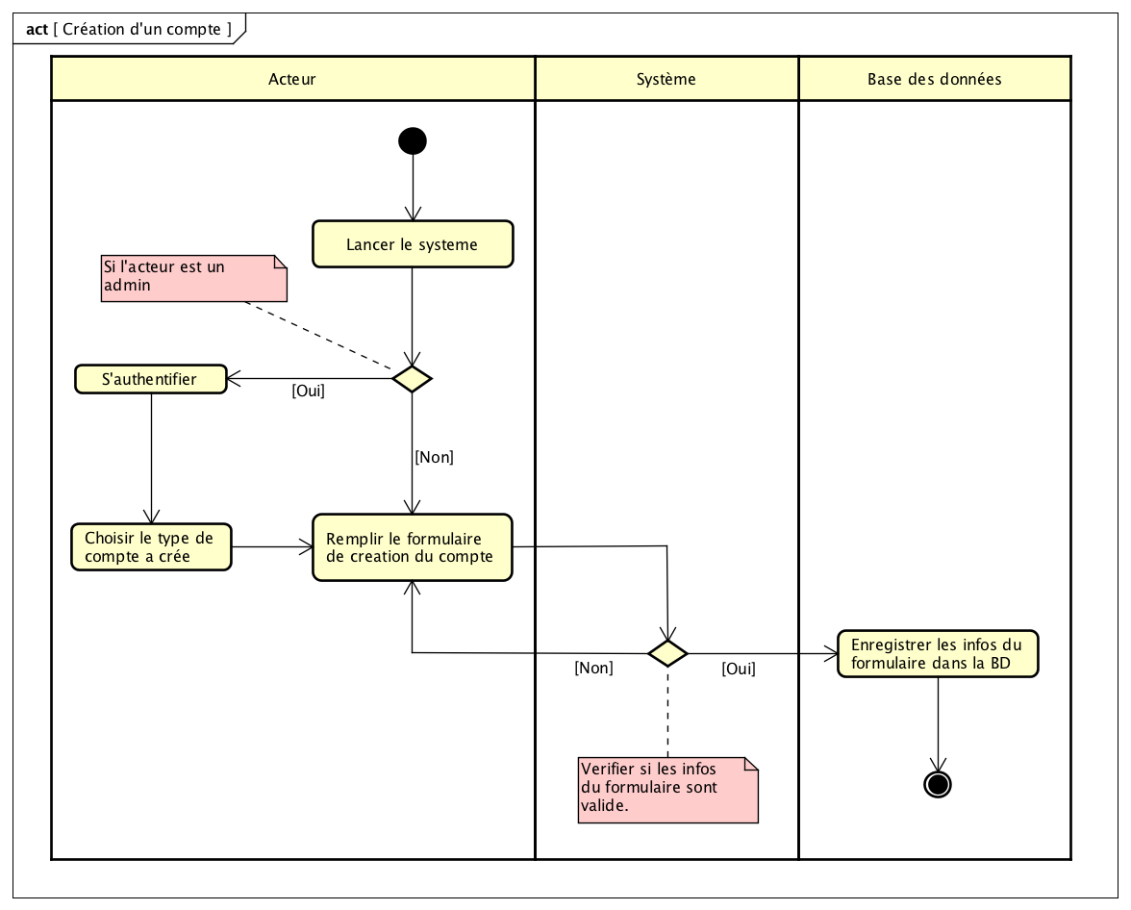

Figure 4: Activité création d'un compte

* **Commentaire**

Dans la représentation précédente on a posé qu’un acteur administrateur du système ou abonné du système peut créer un compte, par contre si c’est un admin, il doit tout d’abord s’authentifier, choisir un type de compte qu’il veut créer et en suite remplir le formulaire de création de compte.

Selon cette représentation, il ne peut donc qu’exister seulement les abonnés qui soient capable de se crée un compte d’eux même sans avoir eu besoin de s’authentifier avant contrairement à tous les autres que seul l’admin pourrait leurs crées un compte.

1. **Activité d’ « Authentification »**

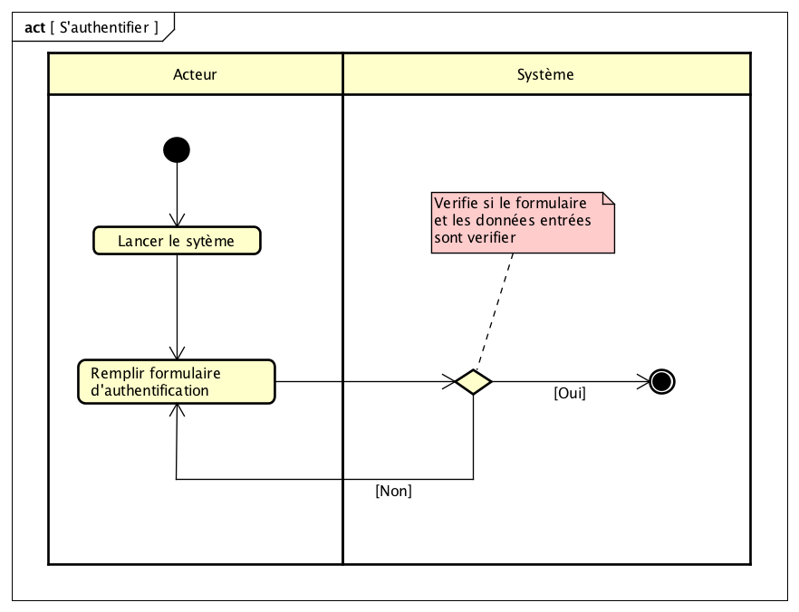

Figure 5: Activité authentification

* **Commentaire**

Cette opération permet d’identifier l’utilisateur et d’apporter la preuve que cette personne est bien autorisée à accéder à un compte sécurisé. Il existe en tout 4 facteurs d’authentifications qui peuvent être utilisés dans le processus d’autorisation d’accès à des ressources bloquées et sécurisées :

* **Ce que l’on connait (facteur mémoriel)** : une information que l’utilisateur a mémorisée et que lui seul connait (exemple : un mot de passe, un nom)
* **Ce que l’on possède (facteur matériel)** : une information que seul l’utilisateur possède et enregistrée dans un support (exemple : une clé USB).
* **Ce que l’on est (facteur corporel)** : une information qui caractérise l’utilisateur avec une empreinte qui lui est propre (exemple : voix, pupille, empreinte digitale)
* **Ce que l’on sait faire (facteur réactionnel) :**une information ou un geste que seul l’utilisateur peut produire (exemple : une signature)

De tous ces moyens ou facteur d’authentification nous avons dans notre système opter pour la première en de faire notre authentification.

1. 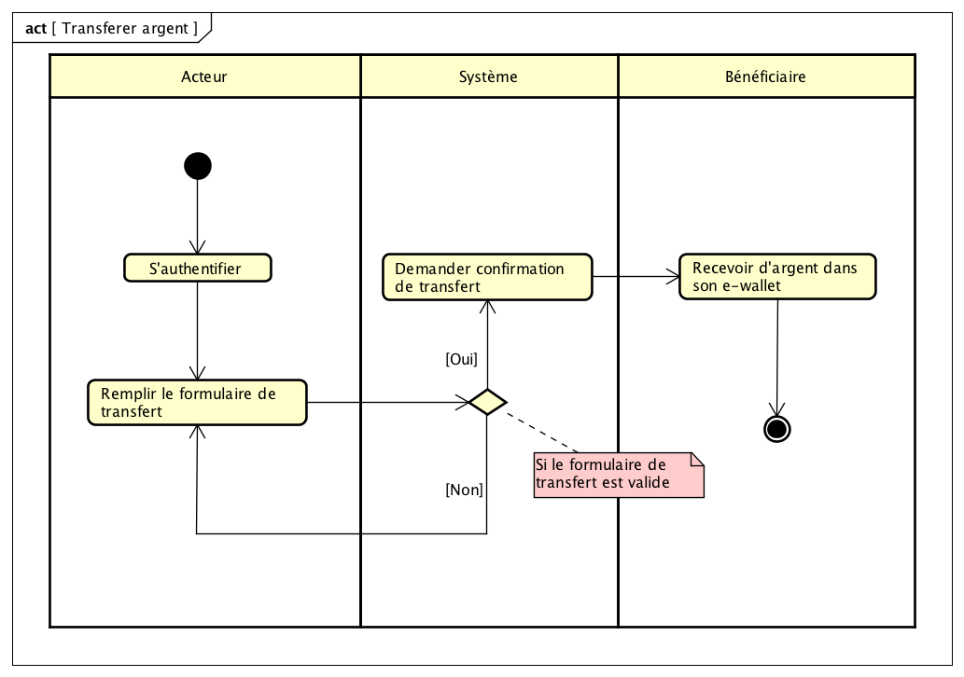**Activité de « Recharge ou transfert d’argent»**

Figure 6: Activité recharge ou transfert d'argent

* **Commentaire**

Ce présent diagramme d’activité concerne tout ce qui peut être une transaction ou un échange de l’argent entre acteur dans le système que ça soit une rechargement d’un compte, une envoie de l’argent, un paiement de facture ou un retrait.

* + - 1. **Diagramme de séquence**

Les diagrammes de séquences permettent de décrire COMMENT les éléments du système interagissent entre eux et avec les acteurs sur ce :

* Les objets au cœur d’un système interagissent en s’échangent des messages) [19] ;
* Les acteurs interagissent avec le système au moyen d’IHM (Interfaces Homme-Machine) [19].

Un diagramme de séquence est un type de diagramme d'interaction, car il décrit comment et dans quel ordre plusieurs objets fonctionnent ensemble. Ces derniers sont utilisés à la fois par les développeurs logiciels et les managers d'entreprises pour analyser les besoins d'un nouveau système ou documenter un processus existant. Ce dernier est parfois appelés diagrammes d'événements ou scénarios d'événements [20].

1. **Séquence « Création d’un compte »**

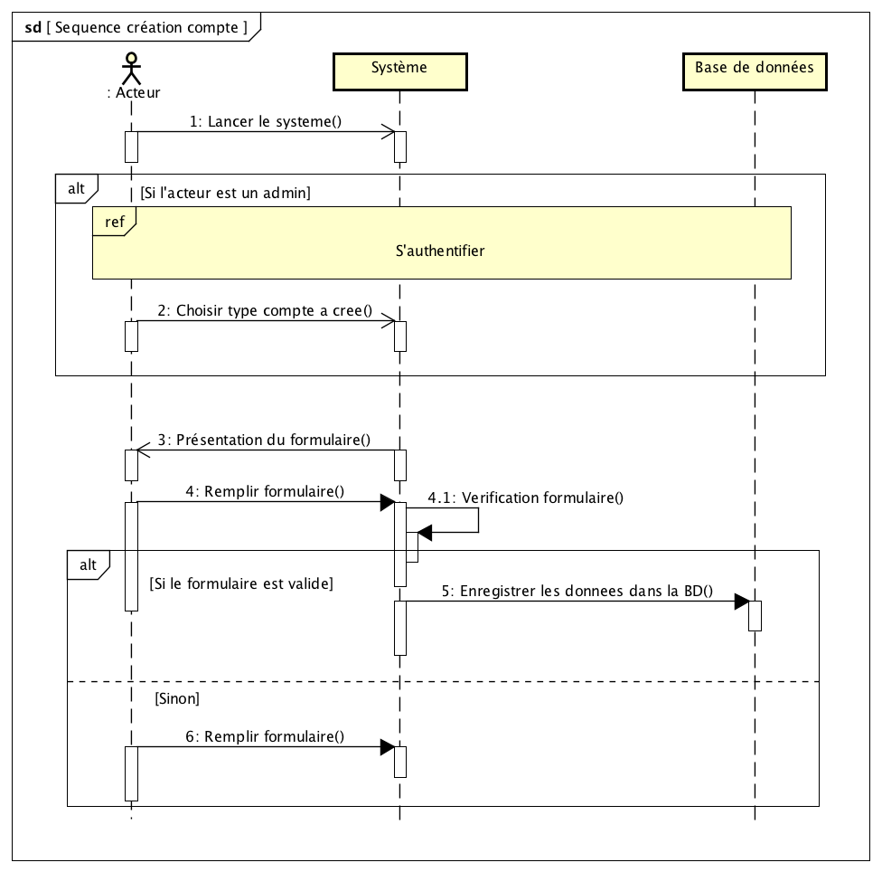

Figure 7: Séquence création compte

1. **Séquence « Authentification »**

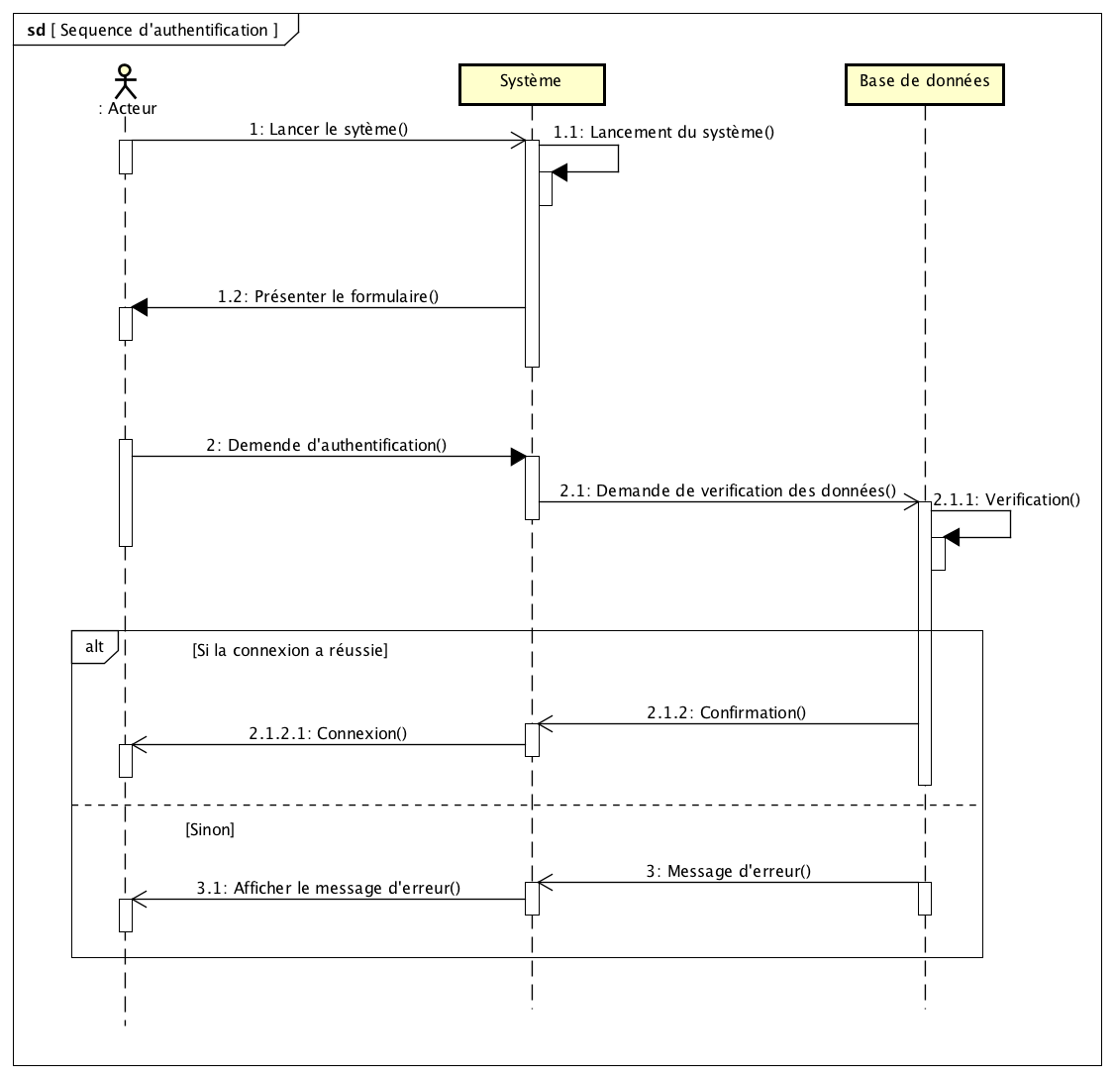

Figure 8: Séquence d'authentification

* **Commentaire**

Ce diagramme de séquence détail toute les séquences possible pour arriver à s’authentifier dans le système mais aussi toute les conditions possible pour vérifier la validité des information entrer par un acteur.

1. **Séquence « Transfert ou recharge »**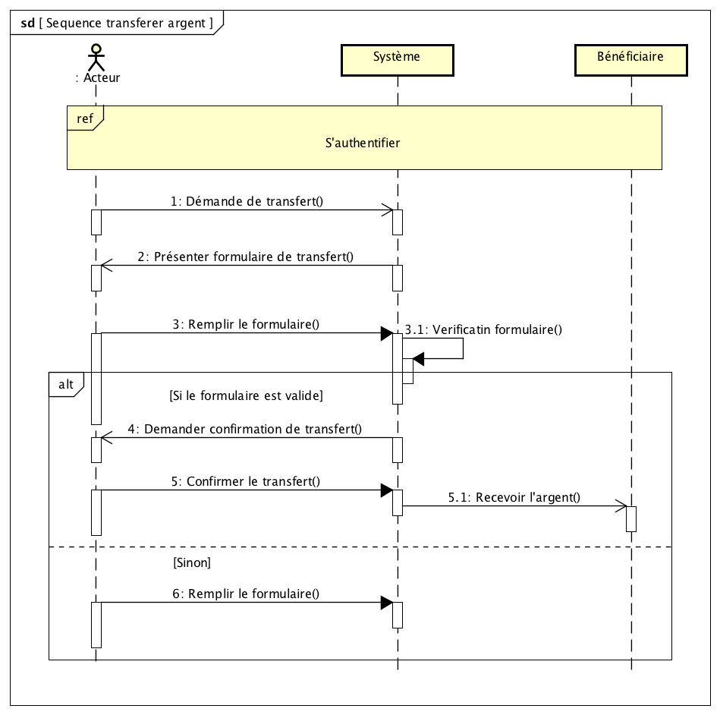

Figure 9: Séquence de transfert ou recharge

* + 1. **Vue statique**

Représenter par des diagrammes qui définissent l'avis statique de conception ( les diagrammes de classes, les diagrammes d'objet et les diagrammes de déploiement). Les vues statiques représentent des schémas de conception à caractère stable ou immobile pour les différents processus de l'application. Dans cette partie nous allons s'intéresser au diagramme de classes, d’objet et de déploiement [21]:

* + - 1. **Diagramme de classes**

Les diagrammes de classes permettent de spécifier la structure et les liens entre les objets dont le système est composé : ils spécifie QUI sera à l’œuvre dans le système pour réaliser les fonctionnalités décrites par les diagrammes de cas d’utilisation.

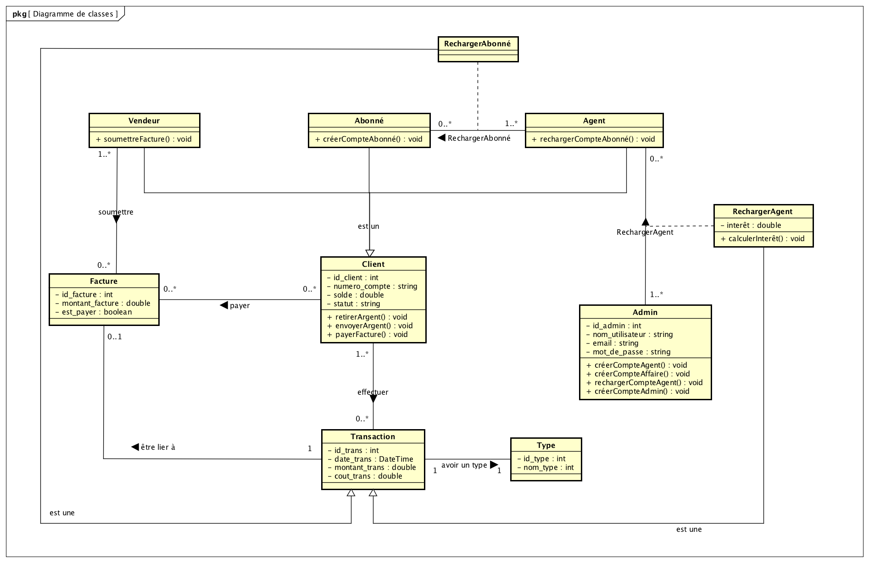

Figure 10: Diagramme de classes

* **Commentaire**

Ce diagramme de classes reprend l’architecture physique et relationnelle de notre système en montrant comment les informations vont interagir entre elles avec toute les dépendances et comment elles vont être stocker physiquement dans notre base des données pour constituer l’historique même du système. Ceci ne s’intéresse pas aux aspects temporels mais plutôt durable d’un système quelconque.

* + - 1. **Diagramme de déploiement**

Faisant parti des diagrammes structurels, le diagramme de déploiement décrit un aspect du système ou le déploiement physique des informations générées par le logiciel sur des composants matériels. Ainsi il représente :

* La disposition physique des ressources matérielles qui constituent le système et montre la répartition des composants (élément logiciels) sur ces matériels [22].
* La nature des connexions de communication entre les différentes ressources matérielles [22].

Figure 11 Diagramme de déploiement



* **Commentaire**

Ce diagramme décrit l’architecture de déploiement de notre système en divisant ceci en entités ou en tiers.

* + 1. **Base de données**

**Une base de données a pas mal de définitions, il peut ainsi être définie comme**[23]**:**

* **L’ensemble de données modélisant les objets d'une partie du monde réel et servant de support a une application informatique.**
* **Elle peut aussi être pour certains, une collection de fichiers relies par des pointeurs multiples, aussi cohérents entre eux que possible, organisés de manière à répondre efficacement a une grande variété de questions.**
* **Elle est donc définie comme un ensemble structuré des données accessibles par l'ordinateur pour satisfaire plusieurs utilisateurs simultanément au temps opportun.**

**Une Base de données doit répondre aux critères suivants** [23]**:**

* **Exhaustivité : implique que l'on dispose de toutes les informations relatives au sujet donne.**
* **La non redondance : implique l'unicité des informations dans la base de données. En général on essaie d'éviter la duplication des données car cela pose des problèmes de cohérence lors des mises à jour de ces donnes.**
* **La structure : implique l'adaptation du mode de stockage des renseignements aux traitements qui les exploiterons et les mettrons a jour ; ainsi qu'au cout de stockage de ces renseignements dans l'ordinateur.**
  + - 1. **Modèle relationnel**

Étant toute une autre manière de faire une modélisation des relations existantes entre plusieurs informations ou entités dans un architecture d’un quelconque système pour ordonner ou organiser les données entre elles, elle se repose sur des principes mathématiques et souvent retranscrite physiquement (implémentée) dans une base de données.

Ainsi partant des principes et règles de cette modélisation, nous allons ici-bas produire un modèle conforme pour notre présent système :

* ADMIN [id_admin, nom_utilisateur, email, mot_de_passe]
* CLIENT [id_client, numero_comte, solde, statut]
* TRANSACTION [id_trans, date_trans, montat_trans, cout_trans, #id_envoyeur, #id_beneficiare]
* TYPE_TRANSACTION [id_type, nom_type]
* FACTURE [id_facture, montat_facture, est_payer, #vendeur, #client, #transaction]
* RECHARGER_AGENT [#id_admin, #id_agent, interet]

**N.B** : De toute ces règles est principes, le modèle relationnel ne permet pas de représenter directement une relation d'héritage, puisque que seuls les concepts de relation et de clé existent dans le modèle. Il faut donc appauvrir le modèle conceptuel pour qu'il puisse être représenté selon un schéma relationnel. Ce qui veut dire que l’héritage est toujours délicat à traduire en relation.

Sur ce, trois solutions existent pour transformer une relation d'héritage :

* **Représenter l'héritage par une référence entre la classe mère et la classe fille** : dans ce cas précis, la classe fille aura l’id de la mère comme référence ou clé étrangère. Cette méthode on l’appelle méthode de **« Distinction ».**
* **Représenter uniquement les classes filles par une relation chacune**: pour cette solution la classe fille va contenir toute les attributs de la mère, d’où la méthode **« Push-down ».**
* **Représenter uniquement la classe mère par une seule relation** : pour cette dernière toute les classe fille sont représenter par leur mère ou méthode **« Push-up ».** Ceci se fait lorsque il n’y a pas de particularité au niveau des classes fille.

Dans cette avant dernière partie de notre travail nous venons de parler de deux principaux points dont le premier qui concerne les techniques et méthodes utilisées pendant la rédaction, la conception et l’implémentation du système ce qui nous présente ainsi l’ensemble des règles qui nous ont aidées et qui nous ont facilitées la tâche dans la compréhension de certains problèmes que vient résoudre notre système et le second mais aussi de dernier qui parle, développe et conçoit l’ensable de notre architecture du système en utilisant un langage universelle de modélisation connu sous le nom d’UML qui veut dire en anglais « Unified Modeling Language » ou langage de modélisation unifié en français qui est aujourd’hui considérer comme un support de communication performant car il cadre l’analyse et facilite la compréhension de représentations abstraites complexes.

1. IMPLEMENTATION DU SYSTÈME ET PRESENTATION DU RESULTAT

Dans ce dernier chapitre de notre travail de mémoire nous allons voir et parler en profondeur de l’implémentation de notre système en expliquant les technologies, architectures et langages de programmation dont nous avons fait usage mais aussi et surtout, allons présenter le résultat obtenu après notre recherche et concrétisation de la solution de paiement électronique dont nous parlons dès le prémisse de ce présent jusqu’à son achèvement.

1. *Le NFC : est une technologie de communication sans fil à courte portée et à haute fréquence, permettant l’échange d’informations entre des périphérique jusqu’à une distance d’environ 10 cm dans le cas général*
2. *Kyrielle: Une toute longue série, multitude. Cas on parle de certaines choses.*
3.
4. [*https://itworksforyou.be/fr/accueil/actualites/Paiement-%C3%A9lectronique-avantages.html*](https://itworksforyou.be/fr/accueil/actualites/Paiement-%C3%A9lectronique-avantages.html)*, consulté le 28 janvier 2021*
5. *Le troc : c’est échange direct de biens ou services non retranscrit par une opération monétaire.*
6. *Réticence : c’est l’action de taire à dessein une chose qu’on pourrait ou qu’on devrait dire ou faire.*
7. *Un exergue : est un petit espace réservé au bas d’une monnaie, d’une médaille pour y mettre une date, une inscription ou une devise.*
8. Surfer: visité des pages web via un navigateur